南开大学 计算机大类
姓名：张雨函
学号：2411622
班级：工科试验班3-3班
2025年5月13日
高级语言程序设计
实验报告
目录
高级语言程序设计大作业实验报告 1
一. 作业题目 1
二. 开发软件 1
三. 课题要求 1
四. 主要流程 1
1． 实现目标 2
2． 主要功能 2
（1） 本地视频播放基本操作 2

（2） 远程拉流 2

3．实现思路 3
五. 单元测试 3
六. 收获 4

高级语言程序设计大作业实验报告

- 作业题目
基于QT和Gsteamer开发的视频播放小工具

- 开发软件
QT 6.8.3
- 课题要求
- 面向对象。
- 单元测试。
模型部分
- 验证
- 主要流程

实现目标
基于QT和Gsteamer开发的视频播放小工具

2. 主要功能
1.本地视频播放基本操作：
暂停，倍速播放，拖拉进度条，循环播放
2.远程拉流：
多个窗口播放，双击小窗，暂停，双击进入小窗，双击全屏，退出全屏，关闭小窗。
本项目共包含三个核心模块：
1. ReviewPlayer：GStreamer 播放器封装模块
2. VWidget：视频显示控件
3. LivePanel：主界面控制模块

3.实现思路
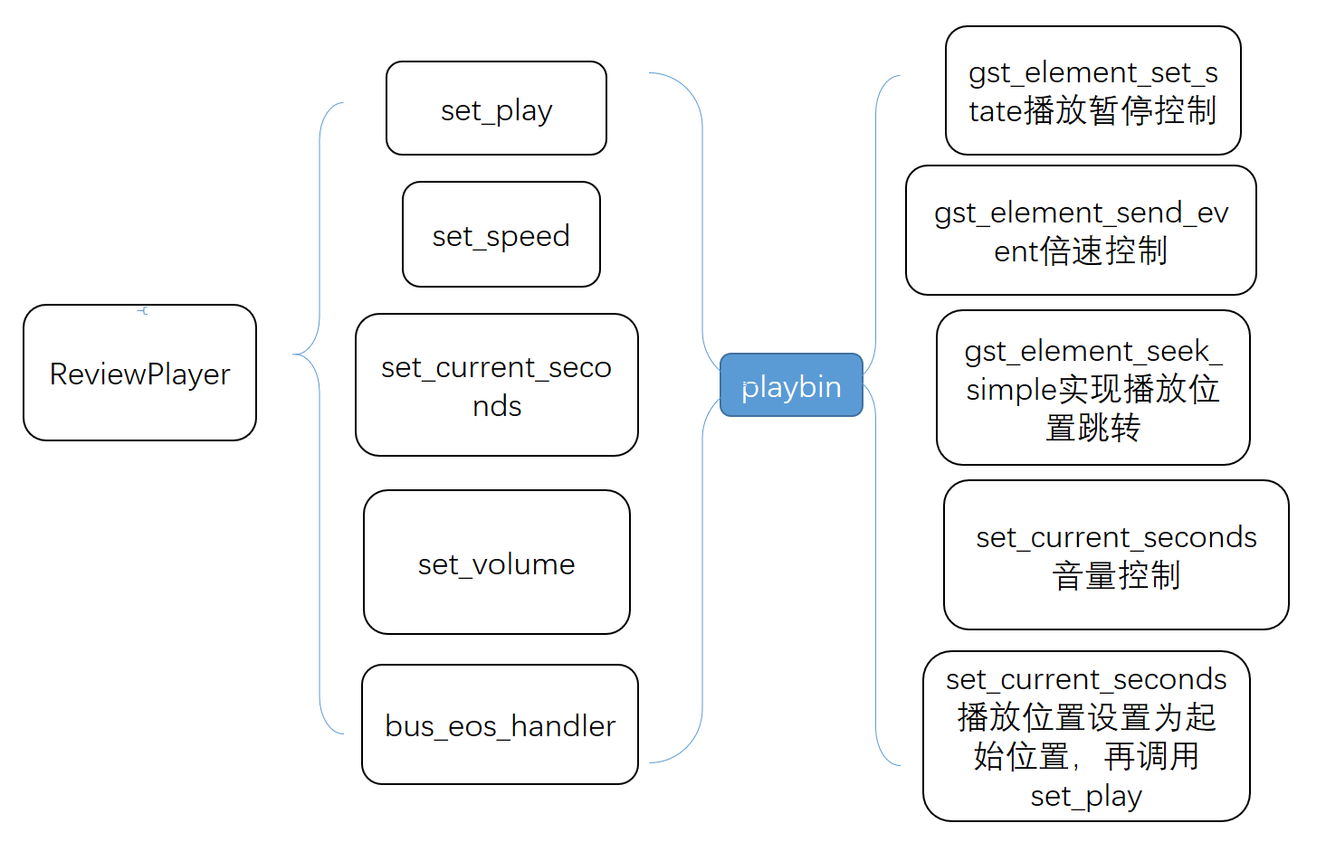

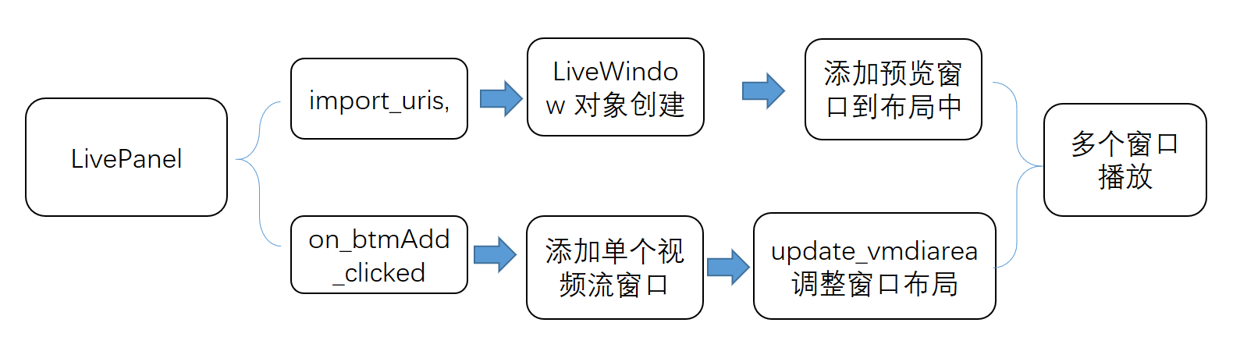

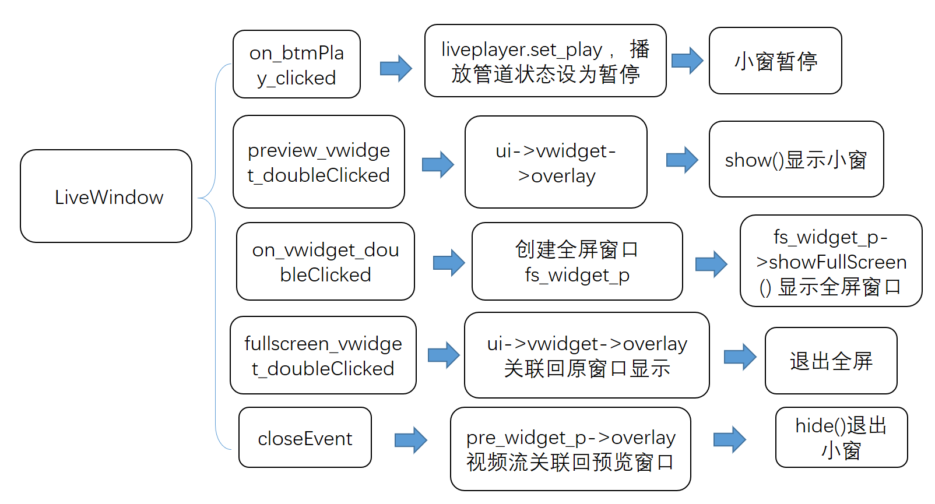

ReviewPlayer:使用 GStreamer 播放本地音视频文件。
播放器初始化与销毁
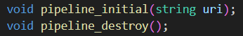
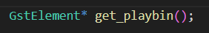

支持功能：
1.播放 / 暂停
2.设置音量
3.获取播放进度与总时长
4.设置播放速度
5.播放结束回调处理:

VWidget 类：视频画面显示控件
1.当用户双击视频窗口时发出 doubleClicked() 信号，用于触发放大、独立播放等功能
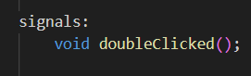
2.画面丢失遮罩提示
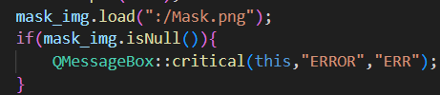

LivePanel 类：UI 主面板 + 多窗口管理
1.添加视频流并在多个窗口播放
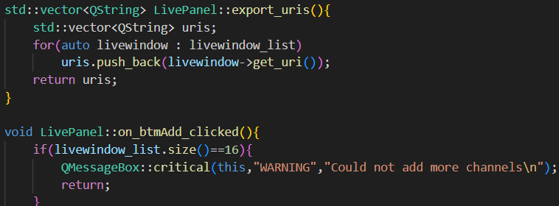
2.小窗暂停
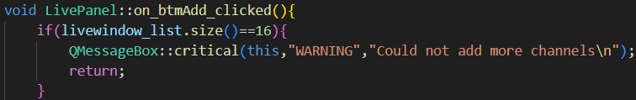

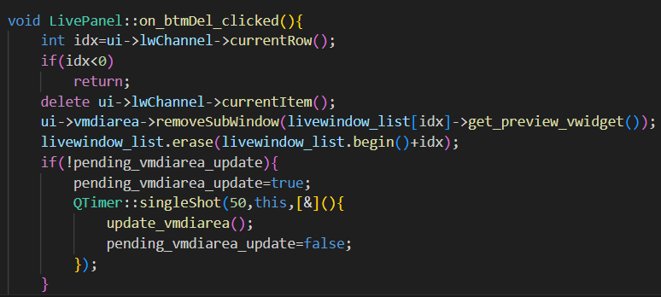

- 单元测试：
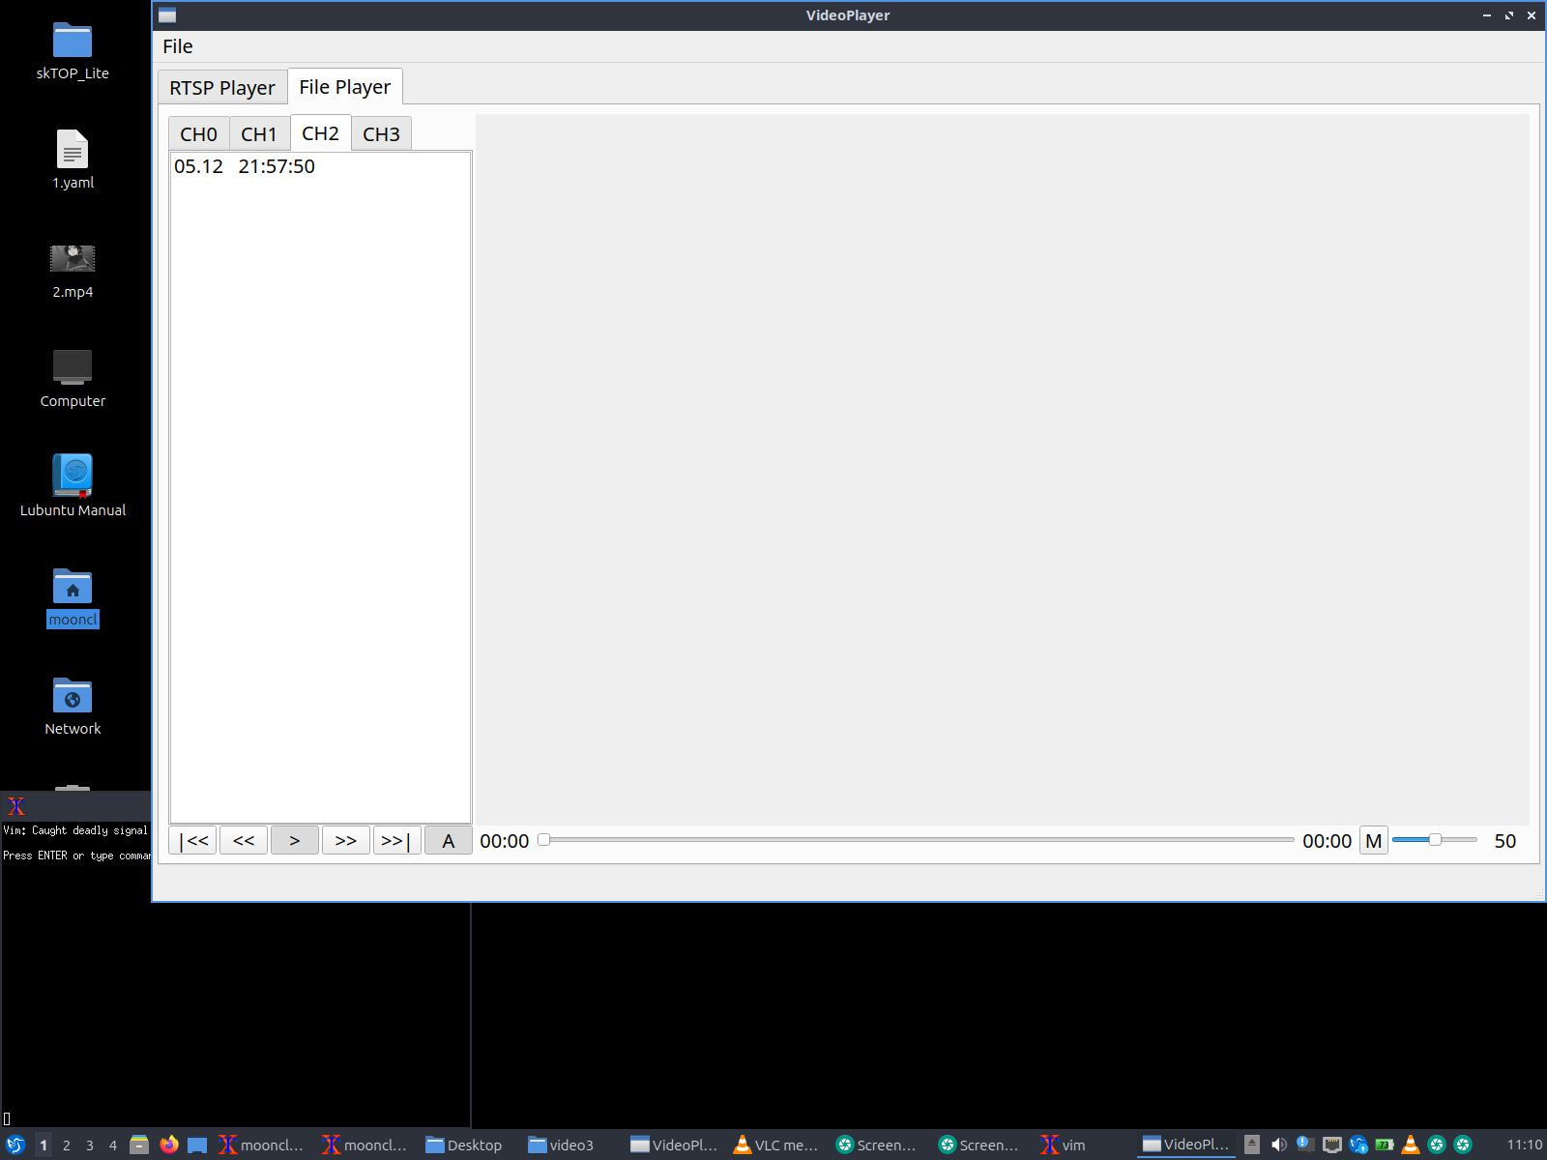
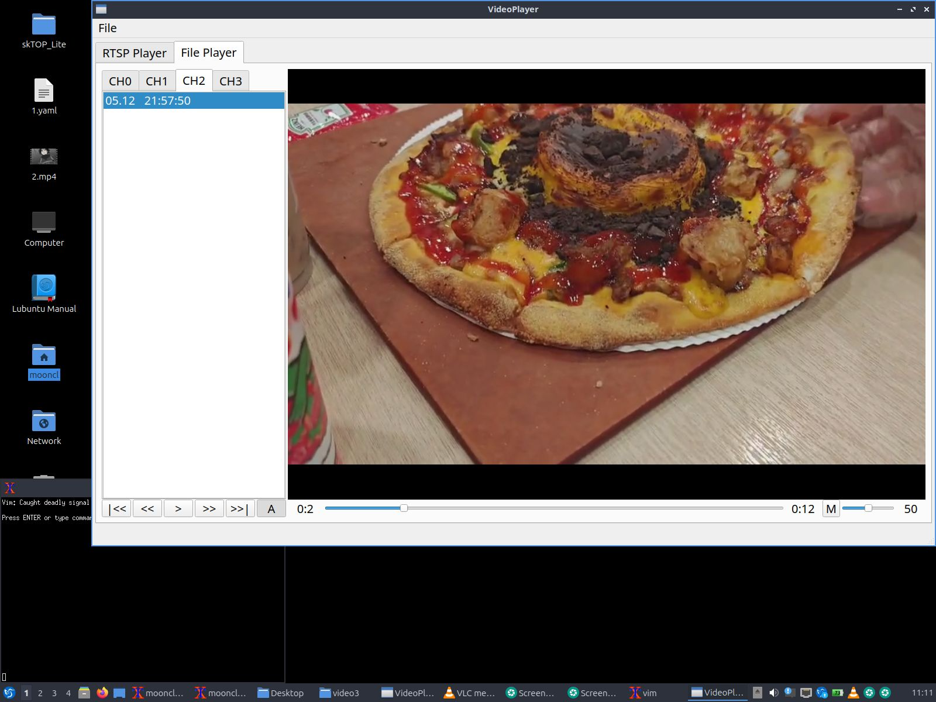
通道添加本地视频，实现本地视频的播放等功能。
CH0,CH1等为通道；
“|<<”“<<”“>”“>>”“>>|”分别为上一视频，慢速播放，开始或暂停，快进，下一视频。
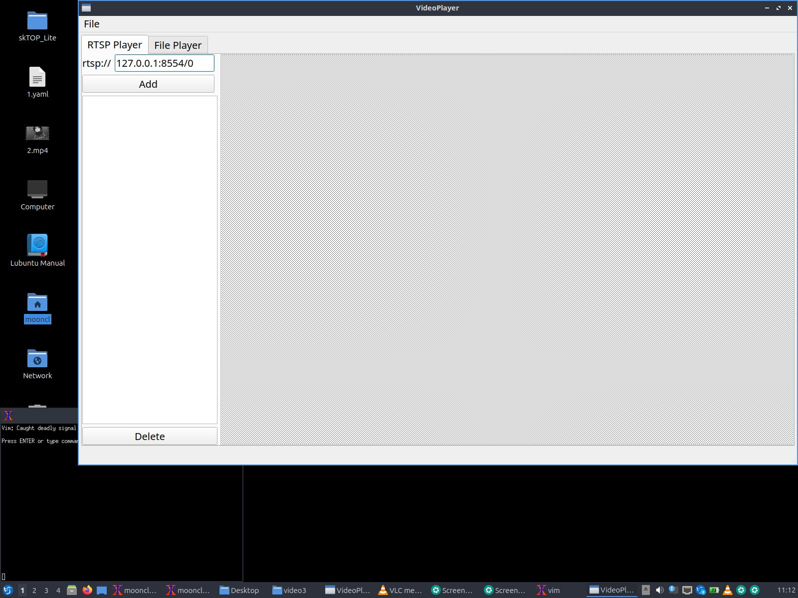
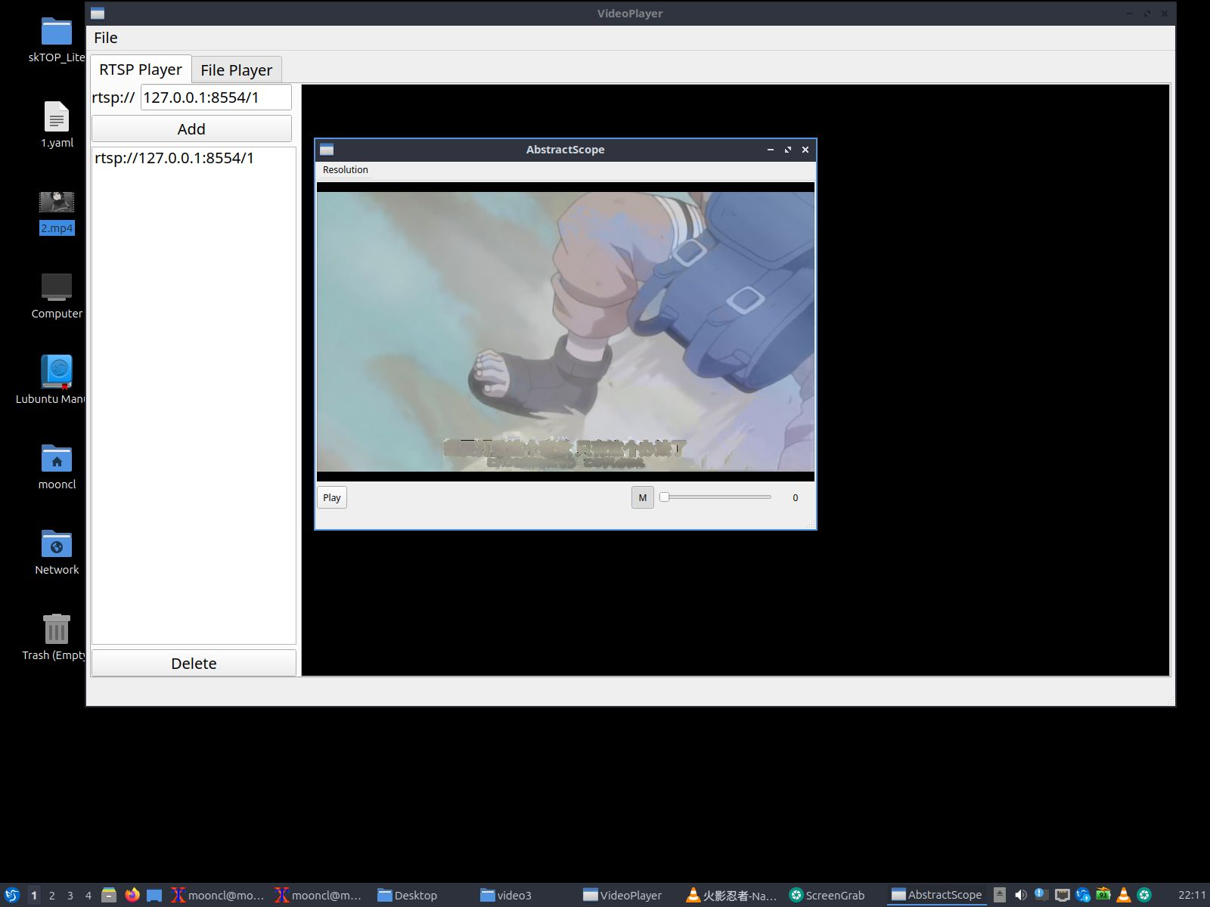
视频通过vlc推送到系统控制台，通过ic找到零一设备。为演示方便，此处连接本地地址，可以多次通过Add添加，最多16个视频，实现进入小窗，进入全屏，退出全屏，开始或暂停，关闭小窗等功能。

- 收获
1.GStreamer 多媒体框架的集成与应用：使用 GStreamer创建播放管道，控制播放状态并且实现视频的显示。
2．多窗口布局与管理技术：使用 QGridLayout 实现视频窗口的动态排列，根据窗口数量自动调整布局，利用 QMdiArea 和 QMdiSubWindow 实现多视频窗口的嵌入与管理，支持窗口添加、删除、布局更新，通过 QTimer::singleShot 实现布局更新的异步处理，避免界面卡顿。
3．软件架构设计经验
LivePanel，ReviewPlayer, VWidget模块化设计,在析构函数中正确释放 GStreamer 资源避免内存泄漏，通过注册回调函数实现模块间解耦。
4．用户体验优化技巧
通过自定义 QPalette 实现信号丢失时的遮罩效果，使用 QTimer::singleShot 延迟执行布局调整，避免界面闪烁。

